沧州市九河路贯通工程（浮阳大道—王御史小路）
九河路运河桥工程

承台专项施工方案

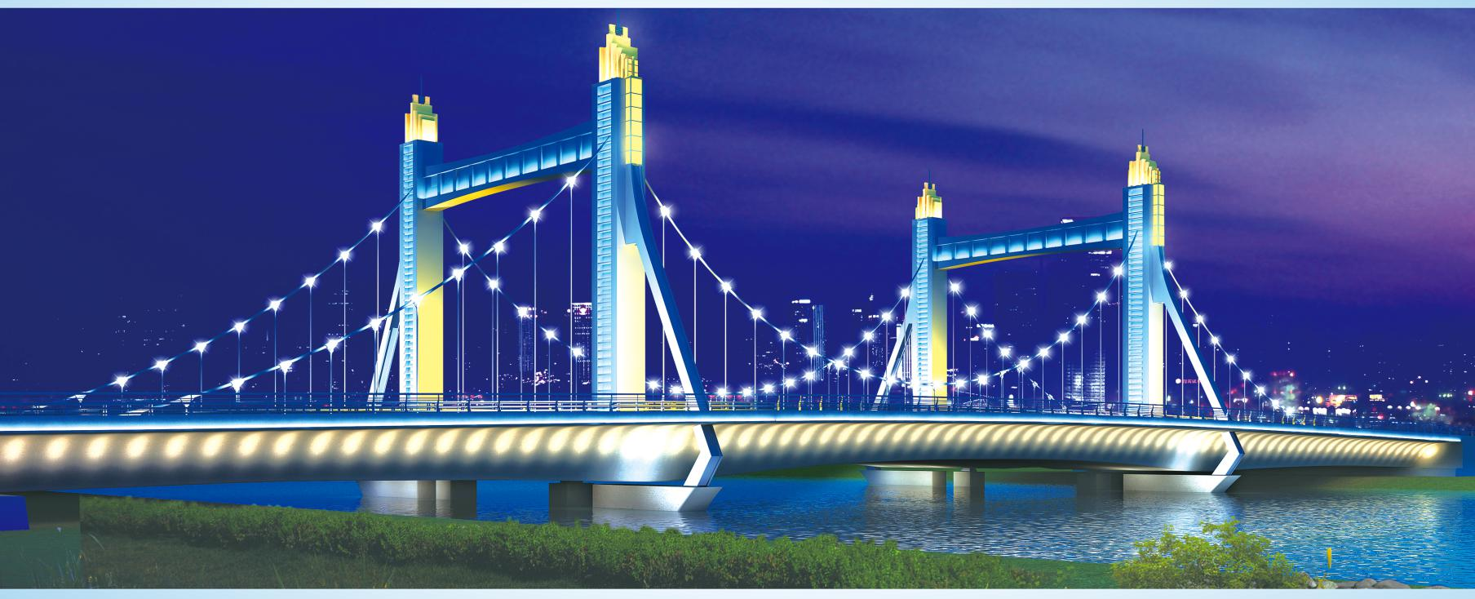

编制：
审核：
审批：
北京城建道桥建设集团有限公司
沧州市九河路贯通工程（浮阳大道—王御史小路）九河路运河桥工程项目经理部
2016年10月23日
目 录
一、编制依据、原则 4
1、编制依据 4
2、编制原则 4
二、工程概况 5
三、施工工期计划 5
四、施工准备 6
1、技术准备 6
2、现场准备 6
3、机械设备 7
4、主要材料 7
5、人员组织 8
五、施工工艺 9
1、施工工艺流程 9
2、施工方案 10
六、质量控制要点 18
1、钢筋加工及安装 18
2、模板安装 19
3、混凝土浇筑 19
4、混凝土养生 20
七、冬季施工 20
八、质量保证措施 22
1、成立质量管理领导小组 22
2、建立各级质量责任制 22
九、安全保证措施 23
1、工作目标 23
2、执行标准 24
3、组织保证 24
4、制度保障 25
5、安全预防措施 26
6、施工安全应急预案 29
十、进度保证措施 30
十一、文明施工和环境保护措施 31
1、工作目标 31
2、文明施工措施 32
3、环境保护措施 33

承台工程施工方案

一、编制依据、原则

1、编制依据
1.1 JTG B01-2014《公路工程技术标准》
1.2 JTG/T F50-2011《公路桥涵施工技术规范》
1.3 JTGF801-2012《公路工程质量检验评定标准》
1.4 CJJ2-2008《城市桥梁工程施工与质量验收规范》
1.5 沧州市九河路贯通工程（浮阳大道—王御史小路）九河路运河桥工程施工图，编号：2016HB017SS
1.6 GB 50214-2013《组合钢模板技术规范》
1.7 JTG/TB07-01-2006《公路工程混凝土结构防腐蚀技术规范》

2、编制原则
2.1 确保实现合同要求的质量、安全、环保、工期目标。
2.2严格遵守施工验收规范、规程和制度。
2.3科学组织、严格管理、精心施工，争创优质工程。
2.4合理安排施工计划,统筹规划、合理布局，保证施工有序性、连续性、均衡性。
2.5考虑本工程特点、工期及施工环境。精心布置现场，节约用地，文明施工，搞好环境保护，尊重民风民俗，方便地方人民生活交通。

二、工程概况
九河桥桥梁中心桩号K7+994.302，桥梁面积7314㎡.跨境布置为（40.44+65+40.44）m，桥梁总长度为145.88m，总宽度50m。上部结构采用预应力混凝土变截面连续箱梁，中支点梁高3.5m，边支点及跨中梁高2.4m，通过装饰性索塔，呈现三跨缆索桥造型。中墩下部结构采用双柱墩，双柱墩下设承台，承台下采用1.5m钻孔灌注桩基础，桥台处采用重力式桥台下设直径为1.5m的混凝土钻孔灌注桩。
本桥梁共设承台6个， 具体参数如下表所示：
墩号 | 桩号（m） | 承台数量 | 承台底标高 | 承台顶标高 | 几何尺寸
0# | K7+921.362 | 1 | 7.2 | 8.7 | 50.4*4.48*1.5(高)
1# | K7+961.802 | 2 | -0.64 | 2.16 | 21.25*10*2.8(高)

2# | K8+026.802 | 2 | -0.64 | 2.16 | 21.25*10*2.8(高)
3# | K8+067.242 | 1 | 7.2 | 8.7 | 50.4*4.48*1.5(高)

三、施工工期计划
工期计划：
桩号K7+921.362即0#承台计划于2016年10月25日开工，2016年11月8日完工；桩号K7+961.802即1#北侧承台计划于2016年11月2日开工，2016年11月17日完工；拆迁完成待桩基施工完毕后，20天完成1#南侧承台以及2#、3#承台的施工。
以上工期时间安排，没有考虑天气等其它可能造成工期延误的因素。

四、施工准备

1、技术准备
1.1熟悉设计文件、审核施工图纸：组织有关工程技术人员，熟悉设计文件、复核设计图纸。对关于施工有不明确之处（例如在：几何尺寸、材料使用等方面）请求业主、监理及设计方对施工单位及时进行设计技术交底、答疑，已完成。
1.2项目总工向技术人员和施工班组交底，交底内容包括：承台施工工艺、几何尺寸、钢筋数量、钢筋长度、质量标准等，已完成。

2、现场准备
2.1现场的“四通一平”工作已完成，人员、设备已进场，路通、
水通、电通、信息通、场地平整已完成。
2.2临时道路：现有临时道路通往施工现场和料场，交通方便，能满足施工要求。
2.3供水：施工作业队配有水车一部（容量8吨）。
2.4临时用电：申请1台315KV临时变压器，解决施工用电。
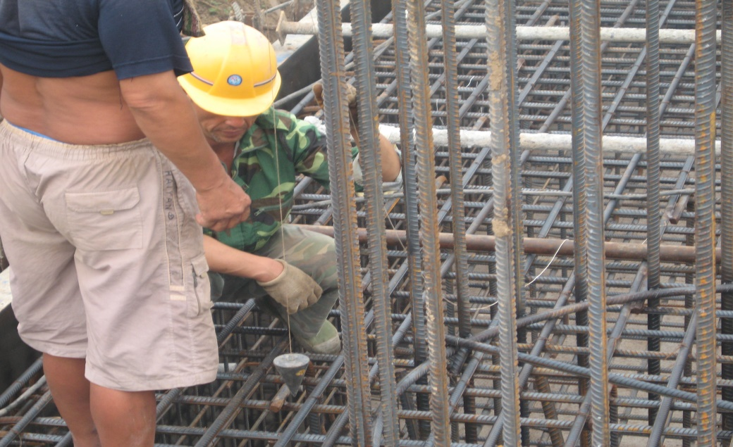
2.5破桩头：为了保证桩基砼与承台砼紧密结合，将桩基顶以上的混凝土面进行破除处理，破桩头时间在承台施工前24小时左右，以露出均匀碎石面及达到桩顶设计高程为止，并用水将细渣冲洗干净。
2.6模板拼接：对模板进行试拼，接缝有错台的地方须进行打磨处理；除锈时必须用砂浆抹面、磨光机打磨的方式对模板进行除锈。
2.7制作砼料斗，焊接爬梯等。

3、机械设备
序号 | 名称 | 型号 | 单位 | 数量 | 用途
1 | 汽车吊 | 25T | 辆 | 2 | 模板拆除、安装
2 | 挖掘机 | 小松PC220 | 辆 | 2 | 基坑开挖及回填
3 | 全站仪 | 尼康NIV02M  ～  拓普康GPT-30002LNC | 台 | 1 | 测量放线
4 | 水准仪 | 精度1mm | 台 | 2 | 水准测量
5 | 混凝土输送车 | 10m³ | 辆 | 15 | 运送混凝土
6 | 电焊机 | ZX7-400 | 台 | 7 | 钢筋焊接
7 | 电焊机 | BX1-500A | 台 | 3 | 钢筋焊接
8 | 钢筋切断机 | GQ40A | 台 | 1 | 钢筋加工
9 | 钢筋弯曲机 | GW40 | 台 | 2 | 钢筋加工
10 | 钢筋调直机 | GT12 | 台 | 1 | 钢筋加工

11 | 插入式振捣器 | ZB110-50 | 台 | 8 | 混凝土施工
12 | 空压机 | 3m³ | 个 | 2 | 带两把风枪
13 | 模板 | 钢模板 | 套 | 2 | 混凝土施工

4、主要材料
序号 | 材料名称 | 材料规格 | 计量单位 | 0#承台 | 1#承台 | 2#承台 | 3#承台
1 | Φ12钢筋 | HRB400 | t | 7.36 |  |  | 7.36
2 | Φ16钢筋 | HRB400 | t | 31.12 |  |  | 31.12
3 | Φ20钢筋 | HRB400 | t |  | 12.72 | 12.72
4 | Φ25钢筋 | HRB400 | t | 2.6 | 28.68 | 28.68 | 2.6
5 | Φ28钢筋 | HRB400 | t |  | 26.04 | 26.04
6 | Φ32钢筋 | HRB400 | t | 13.78 | 67.62 | 67.62 | 13.78
7 | 混凝土 | C20 | m³ | 22.6 | 40.6 | 40.6 | 22.6
8 | 混凝土 | C35 | m³ | 867 | 1089 | 1089 | 867
9 | D8钢筋网片 | Ф8 | t | 1.66 | 3.06 | 3.06 | 1.66

5、人员组织
序号 | 人员 | 人数 | 负责项目
1 | 项目经理 | 1 | 全面负责

2 | 执行经理 | 1 | 主持施工现场管理工作
3 | 项目总工 | 1 | 主持施工现场技术工作
4 | 质检工程师 | 1 | 负责施工过程质量检测工作
5 | 试验主管人 | 1 | 负责施工过程中试验检测工作
6 | 结构工程师 | 1 | 负责实施桥梁施工具体工作
7 | 安全负责人 | 1 | 负责实施施工安全管理工作
8 | 测量主管 | 1 | 负责实施施工测量工作
9 | 试验员 | 1 | 协助试验室主管进行试验检测工作
10 | 材料员 | 1 | 负责协调材料的采购，管理
11 | 安全员 | 1 | 协助安全负责人进行安全管理工作
12 | 班长 | 2 | 负责本工班管理
13 | 测量人员 | 2 | 协助测量主管实施施工测量工作
14 | 模板工 | 15 | 负责模板安装及拆除
15 | 灌注砼工 | 10 | 砼的浇筑
16 | 电焊工 | 8 | 负责钢筋焊接
17 | 电工 | 2 | 负责现场临时用电
18 | 钢筋工 | 30 | 钢筋加工与绑扎作业

五、施工工艺

1、施工工艺流程
施工放样
基坑开挖、支护
破桩头

砼垫层

测量放样
安

承台钢筋安装

养护
安

砼浇筑
安

模板安装
安

钢筋加工
安

模板制作、验收
安

砼搅拌运输
安

资料收集归档
安

中间交验
安

砼试件
安

2、施工方案
2.1测量放样
施工放样：利用已布设好并经监理认可的导线控制网和各桩位坐标，用水准仪测量承台位置的地面标高，确定开挖深度。承台按实测的开挖深度以1：1的坡度放坡，承台四周每边加宽1.5米以利于模板安装及基坑排水，确定承台的开挖宽度后用石灰划线，经自检合格后报请监理工程师抽检，抽检合格后进行下道工序施工。
2.2基坑开挖
基坑开挖采用挖掘机开挖，严格按测量放样标出的灰线进行，挖掘机开挖至距基坑底面高20cm后，采用人工清底，以免扰动原基，若有地下水，基坑边缘设置排水沟和集水井，及时抽排地下水。对开挖深度较大的1#、2#承台基坑，采用工字型钢进行支护处理。
2.3破桩头、精确放样
基坑开挖到设计高程，用风镐将桩头破除到设计标高，且露出均匀碎石面后，由测量队用全站仪测出桩的中心点，检查桩基偏位情况，并放样出承台边线位置，用来石灰划线确定承台的平面位置，桩位自检完成后请监理工程师对桩位偏差进行检验。基坑底先进行夯实，然后浇筑10cm的C20混凝土垫层，作为承台的底模，并在垫层底预留出对拉孔，以利于模板安装时对拉。
2.4 钢筋制作与安装
承台钢筋加工均在钢筋场内集中制作，用平板车通过便道运至墩
位处，用吊车将钢筋吊入基坑内。
待垫层达到一定强度后，用墨线在上面定出两侧边线，按设计图纸要求开始绑扎承台钢筋。
1、作业条件
（1）熟悉桥梁设计图纸，明确各工序做法。
（2）进场钢筋按图纸要求悉数进场，且已试验合格。
2、钢筋加工
（1）根据图纸设计要求，钢筋工长应熟悉图纸进行钢筋抽样，抽样完毕后，方可交付钢筋工下料。
（2）在钢筋下料过程中，应严把质量关。而且质检员应不定期抽查后台下料长度与钢筋工长料单长度比较，误差大于规范要求的应重新制作。
（3）成品堆放应标明所用部位、长度、规格。
3、钢筋绑扎
（1）钢筋安装在混凝土垫层达到一定强度后，用墨线在上面定出两侧边线和钢筋位置线，按设计图纸要求开始绑扎承台钢筋。
（2）钢筋焊接采用电弧焊的方式，钢筋焊接前，搭接端部应预先折向一侧，使两结合钢筋轴线一致，焊接时双面焊焊缝长度不小于5d（Φ25钢筋焊缝长度不小于12.5cm）,单面焊焊缝长度不小于10d ( Φ25钢筋焊缝长度不小于25cm)，钢筋的接头交错排列，相互错开不小于35 d ( Φ25钢筋焊缝长度不小于87.5cm)，且不宜位于构件
的最大弯矩处，
（3）焊接时采用502焊条，焊条应妥善保管防止受潮。焊缝应饱满、平整、无气泡，焊渣清理干净，焊缝、焊接质量严格按规范要求。焊缝、焊接质量严格按规范要求。
（4）在接头长度区段（35d，且不小于500mm）内，同一根钢筋不能有两个接头，接头的截面积不超过总截面积的50%，钢筋成型前应平直，无局部弯折，成型后，表面应清净，有油渍、漆皮、鳞锈的应清除干净。
（5）钢筋绑扎时，应校核钢筋间距，以保证钢筋的保护层符合要求。箍筋应与受力钢筋垂直,箍筋搭接处承受力钢筋方向相互错开。
（6）钢筋绑扎完毕后,应在承台底和钢筋外侧垫齐同标号2.8cm高细石混凝土垫块，垫块不少于4个/m2,呈梅花型布置，以保证混凝土保护层厚度和不露筋。
（7）绑扎钢筋时应满绑,不得缺扣或漏绑。
4、质量要求
（1）高度重视半成品加工质量，下料前必须调直钢筋。下料尺寸必须经施工技术人员严格审查后执行。钢筋制作一律在工地加工场内使用机械加工弯制成半成品使用。保证弯曲角度和平直部分长度。加工好后应按照规格品种分类堆放整齐，交待工人取用时不得错拿错放，以保证成型骨架准确。
（2）钢筋骨架绑扎注意绑扎方法,宜采用十字扣绑扎法,不得采用顺扣,防止钢筋变形。
（3）、钢筋安装实测项目
钢筋安装实测项目
项次 | 检查项目 |  |  | 允许偏差 | 检查方法和频率
1 | 受力钢筋间距（mm） | 两排以上排距 |  | ±5 | 尺量:每构件检查2个断面
1 | 受力钢筋间距（mm） | 同排 | 基础、锚定、墩台、柱 | ±20 | 尺量:每构件检查2个断面
2 | 箍筋横向水平钢筋螺旋筋间距(mm) |  |  | ±10 | 尺量:每构件检查5-10 个间距
3 | 钢筋骨架尺寸(mm) |  | 长 | ±10 | 尺量:按骨架总数30%抽检
3 |  |  | 宽、高或直径 | ±5 | 尺量:按骨架总数30%抽检
4 | 保护层厚度  （mm） |  | 基础、锚碇、墩台 | ±10 | 每构件沿模板周边检查8处
2.5模板的制作及安装钢筋安装实测项目
1、模板配备：采用大块钢模板安装，一次性浇筑完成。
2、模板的制作
采用专业工厂加工的不小于6mm厚定型钢模。承台模板的结构尺
寸符合设计图纸和承台结构尺寸，型钢均采用正规厂家生产的正品材料。外观符合下列要求：
①侧板无翘曲、变形，表面平整无凹凸，无褶皱；
②焊缝饱满、牢靠，无夹渣、漏焊、焊瘤、结疤等焊接质量存在；
③接头要严格按图纸施工，加工精确，结合紧密。
④模板两块间接缝处平直、光滑且拼接后严密，顺直
3、模板安装
①模板在使用之前应先自检并校核其几何尺寸、刚度、强度等各项指标，各项指标符合要求后，报请监理工程师抽检，抽检合格后，再进行下道工序施工。
②模板采用吊车进行安装，模板之间采用螺杆进行连接，安装好的模板应线型顺适，接头紧密平整，位置准确。
4、模板安装的技术要求
（1）模板安装应在钢筋安装完成后进行。
（2）侧模的安装利用混凝土垫层作为支撑，利用在垫层上已经弹好的墨线对系梁模板进行精确的定位安装。
（3）安装侧模板时，应防止模板位移和凸出。侧模板设拉杆固定，拉杆与混凝土接触部位使用PVC管，以方便施工完成后拉杆的拆除。模板之间连接用直径18mm螺栓，按要求将螺栓连接紧固（承台模板如下图示）。
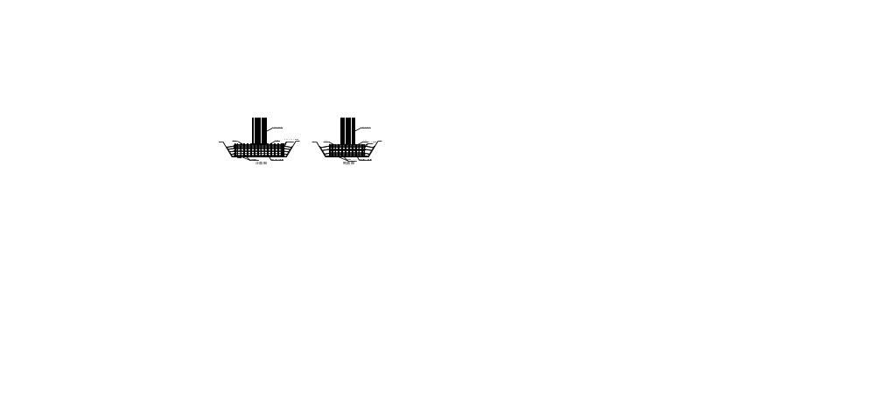 承台模板图
（4）模板板面之间应平整，接缝严密，不漏浆，保证结构物外露面美观，线条流畅。
（5）模板安装完成后，以设计承台边线为基线，调整模板位置，使其上口平面位置准确，模板调整好以后用链条葫芦将其固定。模板定位完成后，请监理工程师进行检查，然后进入下道工序。
（6）模板安装完毕后，应对其平面位置、顶部标高、节点联系及纵横向稳定性进行检查，符合要求后方浇筑混凝土。浇筑混凝土前，模板应涂刷脱模剂，脱模剂应选用优质清亮的机械润滑油调配适当的优质柴油调和而成（配比约为4：1），外露面混凝土模板的脱模剂应采用同一品种，不得使用废机油等油料，且不得污染钢筋及混凝土的施工缝处。重复使用的模板应经常检查、维修。
（7）浇筑混凝土时，发现模板有超过允许偏差变形值的可能时，应及时纠正。

模板安装允许偏差
序号 | 项目 | 允许偏差(mm)
1 | 模板标高 | ±10
2 | 模板内部尺寸 | ±20
3 | 轴线偏位 | 10
4 | 模板相邻两板表面高低差 | 2
5 | 模板表面平整 | 5
6 | 预埋件中心线位置 | 3
7 | 预留孔洞中心位置 | 10
8 | 预留孔洞截面内部尺寸 | +10，-0
2.6砼的拌和运输与浇注
1、砼在拌和站集中拌和，搅拌前必须严格按试验室配合比通知单操作，严格按照生产配合比控制各种材料用量。
2、砼运输应保持其连续均衡，砼运输车运至现场后应由专人检测砼的坍落度，砼坍落度控制在140～180mm之间，符合要求后方可用一台25T吊车配合浇筑。
3、自高处向模板内倾卸砼时，应防止砼离析，砼浇注垂直高度大于2米时，采用串筒浇筑。
4、砼每层浇筑厚度控制在30cm左右，且应在下层砼初凝或能重塑前浇筑完成上层砼。
5、浇筑上一层时插入式振捣器应伸入到下一层5-10cm左右，振捣时间不宜过长，以混凝土停止下沉，不再冒气泡，表面平坦，边角密实平整，呈现薄层水泥浆为止，时间宜控制在20秒以内。
6、插入式振捣器振捣时与模板保持5-10cm的距离，振捣器应避免碰撞钢筋、模板，更不得放在钢筋上。逐层振捣，不得漏振，以免产生蜂窝、麻面和气泡，避免形成接缝。
7、砼下料时散落在模板内侧的水泥浆应及时清除，以保证外观质量。
8、砼浇筑过程安排专人看管模板，随时检查模板受力情况，发现模板变形有超过允许偏差的可能时应及时校正后方可继续浇筑。
9、砼浇筑应一次性连续浇筑完成，间隔时间不大于砼的初凝时间，以消除砼分层明显和色泽不一的外观质量缺陷。
10、试验室要随时检测砼的工作性，满足要求方可浇筑，并按规范留取试件。放一组试件与承台同养护条件下同期养护。
2.7砼的拆模及养生
1、待同期养护试件砼强度2.5Mpa时方可拆除模板，一般情况下3天后拆除模板，气温较低时可适当延长拆模时间。拆除模板时要轻拆轻放，以免破坏承台和模板变形。
2、模板拆除后，承台体外覆盖塑料薄膜，顶放置水桶，水桶上开一能调节水量的开关，水量大小以持续保持立柱表面湿润为准。并由专人定期检查桶内水量，随时将水加满。
3、养护时砼表面用塑料薄膜覆盖，养护用水必须使用清水，严禁使用泥浆水或有其他颜色的水进行养护，以免影响砼的质量和外观色泽。
4、砼的开始养护时间一般在混凝土收浆后，此法养生期间经常
使承台保持湿润，效果较好，养护时间不少于14天。
2.8基坑回填
拆除模板养护3天后，进行基坑回填，基坑回填分两次进行，首次填至承台顶0.2m以下处，不影响立柱施工，待墩柱施工完成后再全部回填。回填地面略高于四周原地面避免坑洼积水，浸泡承台。回填时两侧对称进行，防止偏压损坏结构或影响结构的稳定性和使用功能。

六、质量控制要点

1、钢筋加工及安装
1.1钢筋必须按不同钢种、级别、牌号、规格及生产厂家分批验收，分别堆存，不得混杂，并应设立标志牌，以利于检查和使用。
1.2钢筋加工、存放搭建防雨棚，钢筋存放底部距地面20cm以上，不得直接堆放在地面上，避免钢筋锈蚀和遭泥浆污染。
1.3焊条采用502焊条，其性能符合低碳钢和低合金钢电焊条标准的有关规定。主筋焊接采用搭接焊，焊接长度双面为5d，单面为10d。
1.4钢筋焊接或绑扎处，要错开布置。
1.5钢筋焊接时，焊工随身携带小锤，对焊渣进行随焊随敲。保证焊缝饱满、表面平整，不得有较大凹陷和焊瘤，接头处不得有袭纹、气孔。
1.6钢筋安装时，保证所用垫块的数量及完好，以保证保护层厚度符合设计要求。
1.7电焊工必须持证上岗，严禁无证人员进行焊接工作。

2、模板安装
2.1模板安装采用定位、对拉、限位等措施。
2.2浇筑混凝土时，派专人随时检查模板，发现变形及时纠正、调整。
2.3对模板经常进行整修，去除表面的铁锈、水泥浆等。立模时间较长时，砼浇筑前对模板进行再次除锈及涂抹脱模剂。

3、混凝土浇筑
3.1砼拌和前必须检测砂石料的含水量，将理论配合比换算成施工配合比。并悬挂配合比标识牌，注明：拌和砼名称及标号、砂石料含水量、理论配合比、实际配合比、日期。
3.2已初凝的混凝土不得使用，严禁中途加水或用其他办法改变混凝土的稠度。
3.3模板内混凝土用人工扒平，严禁用振捣棒震动拖平。
3.4施工时振捣棒尽量避免碰撞钢筋、模板，更不得放在钢筋上进行振捣。
3.5合理安排分层浇筑顺序，严格控制砼分层厚度、振捣和浇筑的时间，以免出现同外观分层明显色泽不一的外观质量问题。
3.6根据每层浇筑时间，控制拌和站出料的数量及时间，防止混凝土在现场停留时间过长，而造成混凝土坍落度损失过大，甚至混凝土初凝。

4、混凝土养生
4.1、砼的开始养护时间一般在混凝土收浆后，养护时间不少于14天。
4.2、养护期间注意天气情况，始终保证砼表面呈湿润状态。
4.3、养护时砼表面用塑料薄膜覆盖，养护用水必须使用清水，严禁使用泥浆水或有其他颜色的水进行养护，以免影响砼的质量和外观色泽。
4.4、除承台表面包裹之外，在承台顶面放置能盛装足够水量的水桶，在水桶底预先打几个小洞，以保证水流连续、均匀地沿薄膜内侧流下，保证整个承台始终处于保湿养生状态，水桶里面要定时加水。

七、冬季施工
1、冬季施工所用的砂石料全部用篷布覆盖，不得含有冰雪、冻块和易冻裂的矿物质。
2、拌合站料仓出料口下方设置钢筋篦子，防止大料块进入拌合机内。
3、冬季施工时当原材料原有温度不能满足需要时，首先考虑对拌合用水的加热，仍不能满足要求时，再考虑对集料加热，水泥只保温不加热。拌合水的加热温度不得超过80℃，骨料的加热温度不得超过60℃。
4、砼拌制时用热水冲洗搅拌机，先投入骨料，干拌均匀后再投入加热的水，等搅拌一定时间后，水温降至40
℃左右时投入水泥，拌合均匀，搅拌时间比常温延长50%，砼拌合物的出机温度不得低于10℃。
5、在温度骤降的天气或寒冷季节浇筑混凝土时，应注意保温，加强养生。温度低于5℃时，停止砼施工。
6、砼运输车采用棉被保温，砼拌合站配备蓄水罐，为拌合砼提供热水。
7、钢筋焊接在钢筋棚内进行，钢筋的环境温度不宜低于-20℃，焊接后未冷却的接头严禁立刻接触冰雪。
8、混凝土的养护是质量控制的一个重点，为了防止混凝土表面产生温度裂缝和保证混凝土强度，在施工现场采用棚布加温法进行混凝土养护。
采用棚布全封闭包裹模板，安放蜂窝煤炉子在棚布内对承台进行加温养生，防止受冻并控制砼表面和内部温差。考虑到对混凝土拌合水加热，这样的保温措施完全能够保证砼施工现场的养护。
砼初期养护温度，不得低于10℃，不能满足该温度条件时，必须立即增加煤炉加温。
9、加强劳动保护，施工人员佩戴手套、穿胶底鞋，增强防滑措施，严禁穿硬底鞋。
10、进入冬季施工前，对掺外加剂人员、测量保温人员、锅炉司炉工和火炉管理人员组织业务技术培训，学习本工作范围内的有关知识，明确职责，培训合格后上岗工作。
11
以上内容仅为本文档的试下载部分，为可阅读页数的一半内容。如要下载或阅读全文，请访问：https://d.book118.com/155224020343011114

